**Информация о проведении Уроков Мужества**

**в МБОУ Объединённой СОШ №6 им. В.А. Сулева**

**15.02.2018 года**

Согласно плану воспитательной работы школы и приказа отдела образования от 09.02.2018г. №311 15 февраля в 2 – 11 классах прошли Уроки мужества.

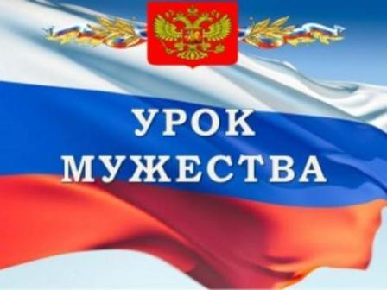

Целью проведения Урока мужества является формирование представлений об ответственном гражданском поведении детей и молодежи на примерах отважных поступков их сверстников, а также неравнодушного отношения к людям, нуждающимся в помощи, участия в деятельности общественных объединений, направленных на заботу о представителях старшего и младшего поколения.

|  |  |  |  |  |
| --- | --- | --- | --- | --- |
| **№ п/п** | **Название Урока мужества** | **Время и место мероприятия** | **Целевая аудитория** | **Краткое описание мероприятия** |
| 1 | Классный час «Есть такая профессия- Родину защищать»!» | 15.02.2018г.  12.10 | 2-4 классы | Ученики познакомились с гражданским поведением детей и молодежи на примерах отважных поступков их сверстников, а также неравнодушного отношения к людям, нуждающимся в помощи, участия в деятельности общественных объединений, направленных на заботу о представителях старшего и младшего поколений. Этот урок способствовал сохранению исторической памяти у ребят; формированию чувства личного сопереживания тем, кто отстоял страну, чувства гордости и неприятия фашизма, как идеологии человеконенавистничества; повышению мотивации обучающихся к проявлению неравнодушного, ответственного отношения к различным жизненным ситуациям, повышению социальной активности и включению обучающихся в социально полезную деятельность, используя примеры «горячих сердец» России. |
| 2 | Классный час «Горячее сердце» | 15.02.2018г.  13.50 | 5 класс | Учащиеся познакомились с героической историей российского народа на примере подвигов, совершёнными воинами в разные времена. Этот урок способствовал сохранению исторической памяти, без которой человек не может оставаться человеком. Нет более одобрительной силы, чем нравственная национальная память, непрерывная связь поколений, прошлого и будущего. |
| 3 | Классный час «Кто такие «горячие сердца России?» | Классный час «Горячее сердце» | 6 класс | В ходе классного часа учащиеся познакомились и обсудили героические и трагические страницы истории Отечества, осознали необходимость увековечения памяти павших героев |
| 4 | Диспуты: «Готов ли ты рисковать собой ради спасения жизни других?»; | 15.02.2018г.  13.50 | 7 класс | Виртуальные экскурсии «Горячие сердца», «Герои России», «Неравнодушные люди»; |
| 5 | Классный час «Они сражались за Родину» | 15.02.2018г.  13.50 | 8 класс | Расширение знаний школьников о Великой Отечественной войне; возможность почувствовать детям величие духа людей военного поколения, их веру в торжество справедливости и правды на Земле; рассказ о пионерах-героях, о детях войны; способствование воспитанию патриотических чувств, уважительного отношения к ветеранам войны. |
| 6 | Военные действия в Афганистане | 15.02.2018г.  13.50 | 9 класс | Очень важное мероприятие для поколения, не знавшего войны, каждое соприкосновение с живой историей, каждый рассказ о славных страницах нашего государства наполнен особым смыслом, что во многом способствует гражданскому и нравственному становлению личности. |
| 7 | Классный час «Горячее сердце». | 15.02.2018г.  13.50 | 10 класс | сформировать представление о мужестве, долге, чести, нравственности, ответственном гражданском поведении детей и молодежи на примерах отважных поступков сверстников, а так же неравнодушного отношения к людям, нуждающимся в помощи, участия в деятельности общественных объединений, направленных на заботу о представителях старшего и младшего поколений. |
| 8 | Видео-урок «»Герои России» | 15.02.2018г.  13.10 | 11 класс | Просмотр видеоматериалов о «Горячих сердцах». |

Межведомственное взаимодействие при подготовки и проведении Урока Мужества в начальной школе оказал Военно – исторический клуб «Казачья Слава» г. Азова и его непосредственный участник Руденко Юрий Викторович.

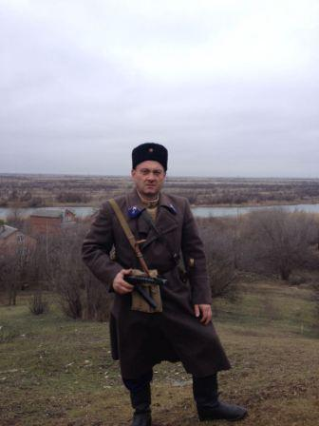

Он рассказал детям о таких понятиях как «мужество», «герой», «честь», «доблесть», о том, как важно бескорыстно приходить на помощь людям.

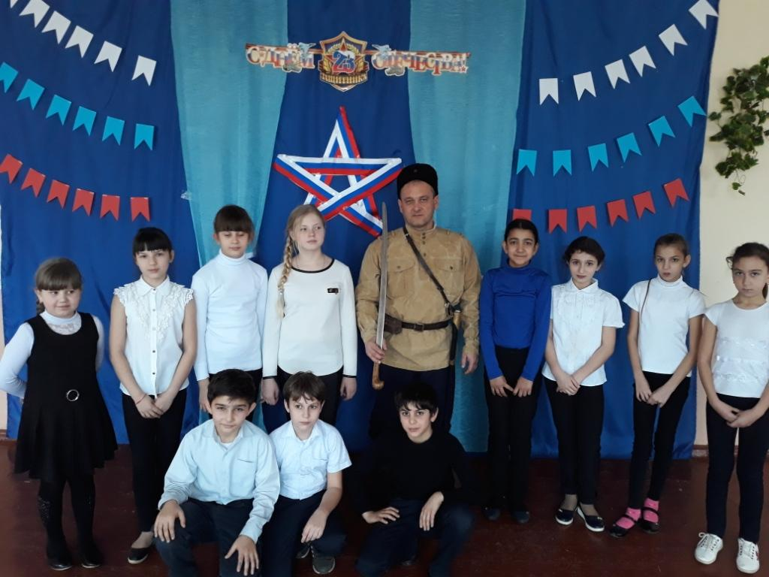 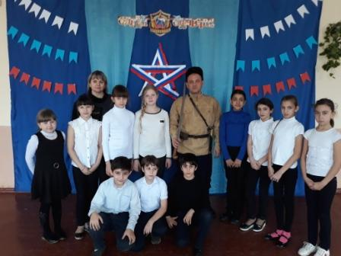

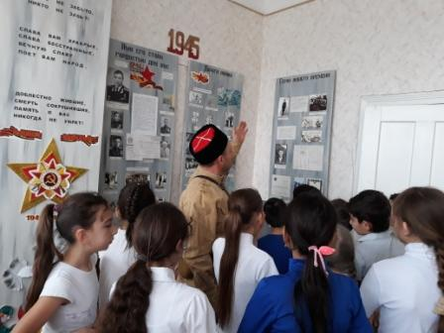 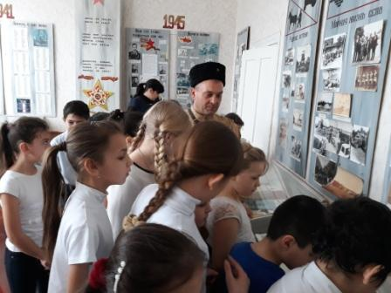

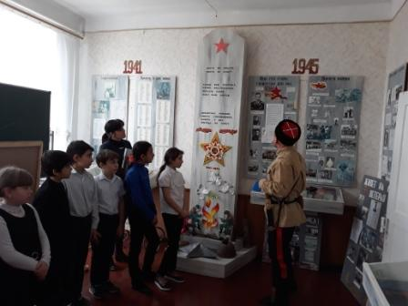 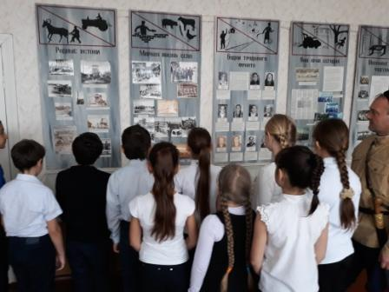

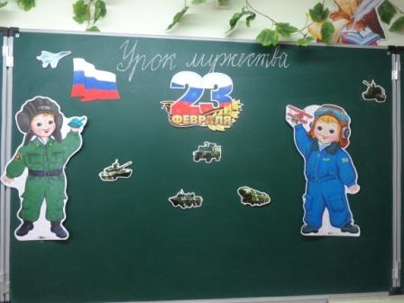 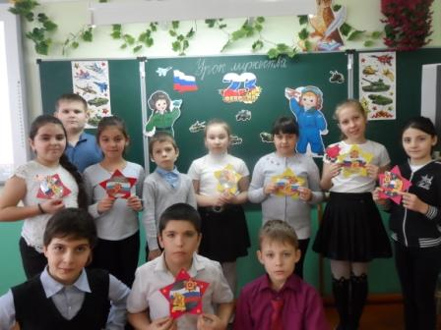

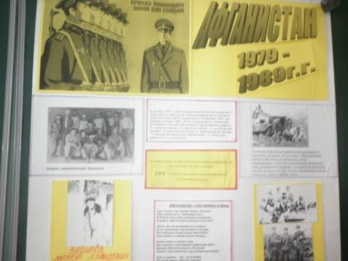 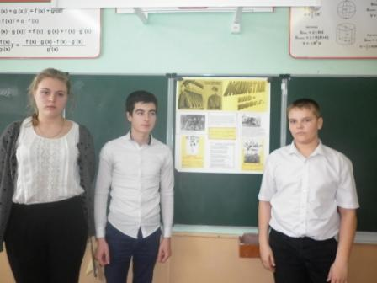

Зам. директора по ВР: Водяхина Н.Г.